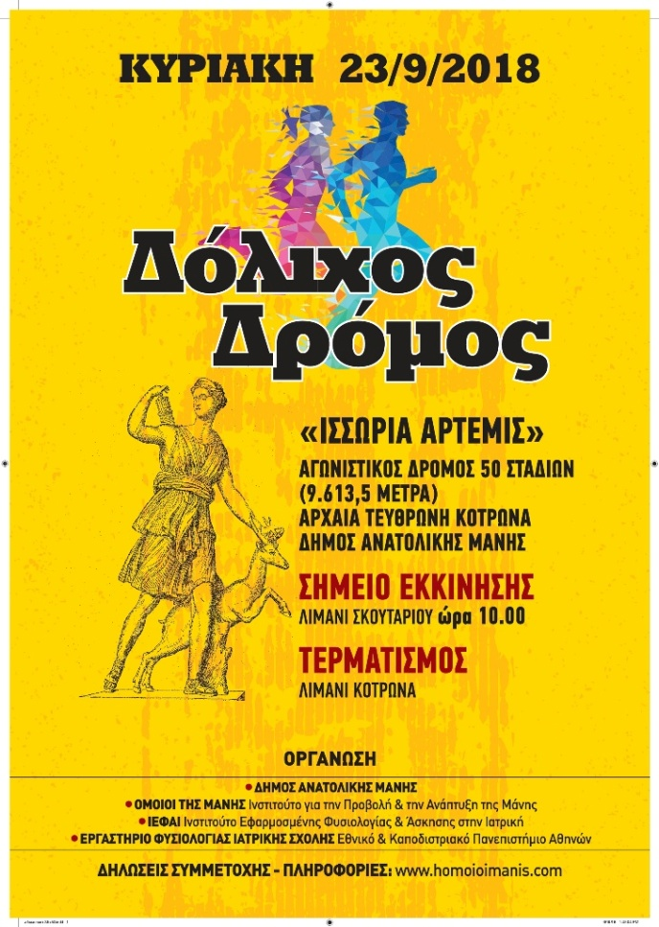
ΦΟΡΜΑ ΣΥΜΜΕΤΟΧΗΣ ΕΘΕΛΟΝΤΩΝ
ΚΥΡΙΑΚΗ 23 ΣΕΠΤΕΜΒΡΙΟΥ 2018

ΟΝΟΜΑΤΕΠΩΝΥΜΟ
ΠΑΤΡΩΝΥΜΟ
ΕΜΑΙL
ΚΙΝΗΤΟ THΛΕΦΩΝΟ
ΗΛΙΚΙΑ

